Laumans Walmkappe 399 #50 schwarz-glasiert

Randers Tegl

Eigenschaften

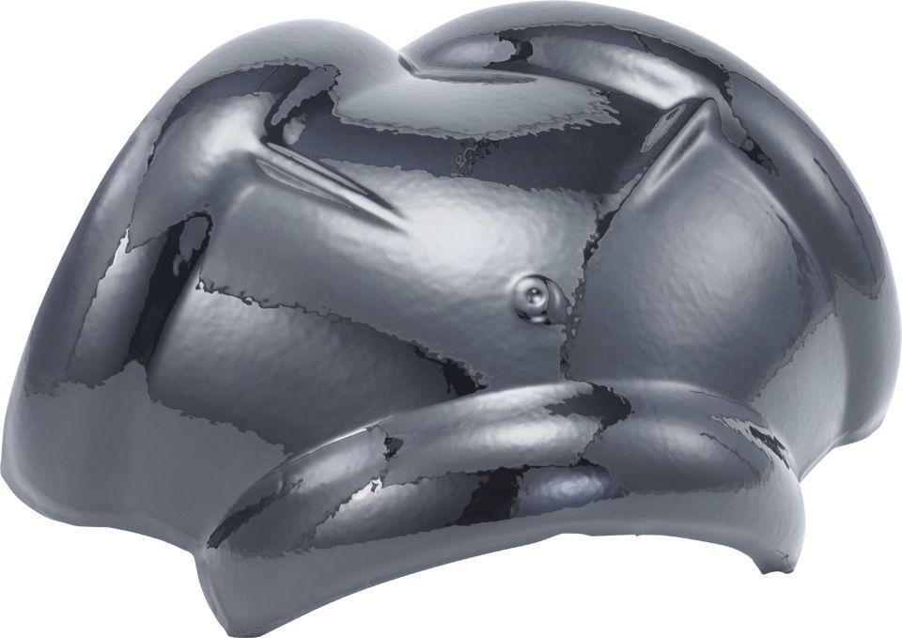

HAN:

99500450

Art Formziegel

Walmkappe

Farbton

schwarz

Format

Ganzer Ziegel

Oberfläche

glasiert

Werkstoff

Ton